车削实训基础理论

姓名： 学号： 专业班级：

题号 | 一 | 二 | 总分 | 批阅老师 | 批阅日期
得分

一、填空题（总分15分，每空0.5分）
1.车床主要由_____、_____、_____、_____、_____和_____六大部分组成。
2.由主轴箱输出不同转速的目的是_________________________。
3.车床尾座的作用是___________________________________________。
4.在车床编号CM6132中，C表示_______,M表示________，6表示_________,1表示_____,32表示___________,你使用的车床型号_______________________.
5.车刀按用途分_____、______、______、______、______、______等。
6.三爪卡盘单独使用时适合于中小型_____（长、短）的棒料装夹，夹紧后能___________，无须找正。用三爪卡盘装夹较长工件时，应配合使用_________。
7.安装刀具时，刀尖应与工件轴线_________，一般用尾座顶尖校对，用垫片调整。
8.车床主运动是___________________，进给运动是_______________________。
9.车端面时，中间留有凸台的原因是____________________________。
10.车削轴类零件时，一般使用______________装夹，其定位面是_____________，加工定位面的刀具是_____________。

二、简答题（总分5分）
1.机床上常用的传动方法有哪些，各自有什么特点？
铣磨实训基础理论

姓名： 学号： 专业班级：

题号 | 一 | 二 | 总分 | 批阅老师 | 批阅日期
得分

一、填空题（总分15分，每空0.5分）
- 铣床的主要类型有________、________、________和______________等。
- 在铣床编号X6132中，X表示________，6表示________，1表示_______，32表示________。
- 铣床的主要组成部分包括________、________、________、________、________、________、________。
- 在铣床上利用分度头加工27个的齿的齿轮，现有孔板的孔数为(54、58、59、62、 66),则分度头手柄应转________圈________孔距。
- 切削三要素分别是___________、___________、___________。
- 端铣刀铣削时，切削厚度变化________，同时参加铣削的刀齿________，工作较平稳。
- 逆铣时铣刀与工件接触部分的旋转方向与工作台的移动方向________，顺铣时铣刀与工件接触部分的旋转方向与工作台的移动方向________，在这两种方法中，________的工件表面粗糙度较小,但由于__________________的间隙会使切削中的工作台产生窜动。
- 铣削斜面的方法有______________、______________、______________。
- 铣刀按结构分成________铣刀和________铣刀两种。

二、简答题（总分5分）
1.用平口钳装卡工件时，为什么要用手检查工件下面的垫铁能否移动。
钳工实训基础理论

姓名： 学号： 专业班级：

题号 | 一 | 二 | 总分 | 批阅老师 | 批阅日期
得分

一、填空题（总分15分，每空0.5分）
1．根据图样和技术要求，在毛坯或半成品上用划线工具划出 ，或划出作为基准的 、 的操作过程称为划线。
- 划线基准一般根据三种类型选择：（1）以两个互相垂直的 （或直线）为基准，（2）以两条互相垂直的 为基准，（3）以一个 和一 条 为基准。
- 用锉刀对工件表面进行切削加工的方法称为 。
- 锉刀的种类按其用途不同分为 、 、 三种，普通锉按其端面形状又可分为 、 、 、 、 五种，平面锉削方法有 、 、 。
- 手锯由 和 组成。
- 起锯是锯削的开头，直接影响锯削的质量。起锯的角度要小，一般在 度，起锯角太大，切削阻力大，锯齿易被卡住而 ；起锯角度小，也不易切入材料，容易跑锯而划伤工件。
- 钻孔设备有 、 、 、 。
- 用丝锥在工件孔中切削出内螺纹的加工的加工方法称为攻螺纹。攻螺纹时，要经常倒转 圈，使切削断碎后容易 ，避免因切削阻塞使丝锥卡死。
- M10螺纹攻丝前预钻底孔直径是 ，M10外螺纹套丝前杆的直径应为 。

二、简答题（总分5分）
1．划线的主要作用有哪些？

铸造实训基础理论

姓名： 学号： 专业班级：

题号 | 一 | 二 | 总分 | 批阅老师 | 批阅日期
得分

一、填空题（总分20分，每空0.5分）
- 铸造是___________________________________________________。
- 铸造的特点是适用性，可铸出_______复杂的铸件，适应_______金属和合金，对铸件大小要求_______，铸件成本比较_______。
- 型砂通常由_______、_______、_______和_______等成分组成，型砂应具有_______、_______、_______和_______等方面要求。
- 分型砂的作用是_______________________________________________。
- 铸造用的模样尺寸一般应比零件大，因为要加上_______和_______量。制作模样时除了要考虑上述因素外，还应考虑_______面和_______斜度。
- 造型时要考虑的工艺问题主要有_______、_______和_______等，因为它们直接影响_______效率。
- 分型面一般应是铸件的_______截面处，以便于起模，分型时要注意尽量使全部铸件位于_______砂箱，以提髙铸件精度和避免错箱。
- 浇注系统的作用是保证金属液体充满型腔，同时起到__________ 和__________作用，从而减少铸造缺陷。
- 典型浇注系统通常包括_______、_______、_______和_______四个部分。
- 冒口的作用是_______、_______和_______，冒口和冷铁可使铸件形成_______凝固〔同时，顺序）
- 各种造型方法通常都有紧砂_______、_______、_______、_______和合箱等工序。
- 下面说法是否正确：“椿砂时，砂型的紧实度越高，强度也越高，则铸件的质量越 好”。_______。
- 造型时椿砂过紧，起模时刷水过多，铸件可能产生_______缺陷。
焊接实训基础理论

姓名： 学号： 专业班级：

题号 | 一 | 二 | 总分 | 批阅老师 | 批阅日期
得分

一、填空题（总分15分，每空0.5分）
1.金属焊接是指利用局部的加热_______或_______,使用（或不使用）_______材料，使焊件形成_______结合的加工方法.
2.焊接可分为_______、_______和_______三大类，电弧焊属于_______焊接，气 焊属于_______焊接，点焊属于_______焊接。
3.手工电弧焊是指_____________________，气焊是指____________________点焊是指_____________________，它们的热源分别是_________、_________和__________，在这三种焊接方法中，对焊接熔池和焊点的保护是利用_________、_________和_________。
4.手工电弧焊引弧方法有两种:即_______和________，焊接电弧分为_______、_______和_______三部分。
5.在焊接或切割过程中，材料因受热的影响而发生_______和_______变化的区域称为热影响区。
6.电焊条是由_______部分和_______部分组成，前者的作用是_______、后者的作用是_______。

二、简答题(总分5分)
1.焊条电弧焊有哪些优缺点？它的应用范围如何？

激光加工实训基础理论

姓名： 学号： 专业班级：

题号 | 一 | 二 | 总分 | 批阅老师 | 批阅日期
得分

一、填空题（总分15分，每空1分）：
- 激光又名镭射，它的全名是：“ ”。
- 激光加工属于 ，并且高能量激光束的能量及其移动速度均可调，因此可以实现多种加工的目的。它可以对多种 、非金属加工，特别是可以加工高硬度 、 及 的材料。
- 激光切割机提供了两种加工方式，即切割和 。激光切割指切割机沿图形或文字的 进行加工，使其具有和该图形或文字同样的形状。激光雕刻是根据软件中设定不同颜色的线条，雕刻出不同的深度，从而获得图案。
- 激光切割机主要有七个部件组成：机架、激光系统（激光器、光路、 、透镜）、 （主板、底板、控制面板、电路）、 、工作台、辅助系统、操作软件。
- 根据下图填空。
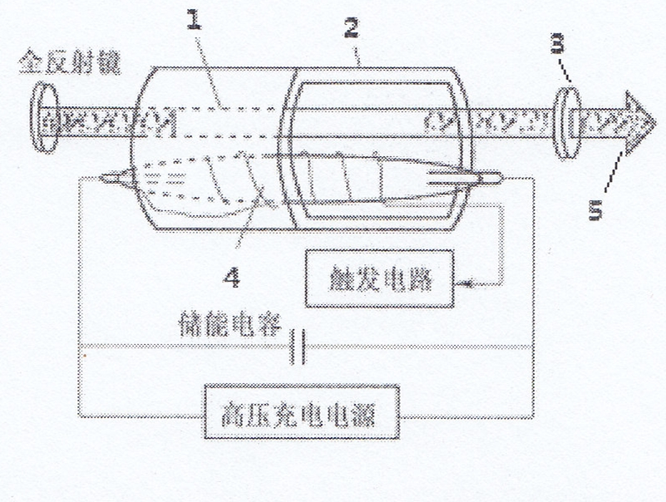
- 2、 3、 4、 5、
- 判断题（总分5分，每题1分）：
- 设备开机不需要松开“急停”按钮。 （ ）
- 操作设备不可以带手套。 （ ）
- 激光雕刻机可以进行多色加工。 （ ）
- 开始加工前需要对设备Z轴进行调高。 （ ）
- 设备开始加工后不需要关闭防护门。 （ ）
快速成型实训基础理论

姓名： 学号： 专业班级：

题号 | 一 | 二 | 总分 | 批阅老师 | 批阅日期
得分

一、填空题（总分15分，每空1分）：
- 根据现代程序学的观点，从物质的组织方式上可把成形方式分为以下四类：去除成形、受迫成形、 、生长成形。
- 堆积成形，把材料（气、液、固相）有序地 起来的成形。
- 快速成型技术是由CAD模型直接驱动，快速制造 的 的技术。
- “离散/堆积”的基本原理：通过“离散”三维数字模型，获得材料堆积的 、限制和方式。依据“离散”所得的数据 “堆积”材料，制造三维实体。
- 快速原型技术的特点：高度柔性、CAD模型直接驱动、 、快速性、 。
- 比较成熟的RP工艺有20余种，其中应用最广泛的有： 、分层实体制造、激光选择性烧结、 。
- SLS工艺是利用 （金属或非金属）在激光照射下 的原理，在计算机控制下层层堆积成形。
- FDM工艺采用 ，如ABS、蜡、尼龙等，一般以 供料。材料在喷头内被加热融化后，从小孔挤出堆积成形。
- SLA技术的原理是在液槽中充满 ，其在激光器所发射的紫外激光束照射下，会快速 ，在计算计算机控制下层层固化得到实体模型。

- 判断题（总分5分，每题1分）：
- 快速成型机工作时手可以直接接触打印头。 （ ）
- 快速成型机接受的模型文件格式是.STL。 （ ）
- 设备开机后不需要任何操作，可进行打印。 （ ）
- 模型载入控制软件后不需要调整就可以打印。 （ ）
- FDM技术的成型材料可以是金属。 （ ）
线切割实训基础理论

姓名： 学号： 专业班级：

题号 | 一 | 二 | 总分 | 批阅老师 | 批阅日期
得分

一、判断题 （总分5分，每题0.5分）
( )1.电火花线切割机床不仅可以加工导电材料，还可以加工不导电材料。
( )2. 如果线切割单边放电间隙为0.01mm, 钼丝直径为0.18mm，则加工圆孔时的电极丝补偿量为0.19mm。
( )3．电火花线切割加工通常采用正极性加工。
( )4．在慢走丝线切割加工中，由于电极丝不存在损耗，所以加工精度高。
( )5．在电火花线切割加工中，用水基液作为工作液时，在开路状态下，加工间隙的工作液中不存在电流。
( )6．在快走丝线切割加工中，由于电极丝走丝速度比较快，所以电极丝和工件间不会发生电弧放电。
( )7．在线切割加工中，当电压表、电流表的表针稳定不动，此时进给速度均匀、平稳，是线切割加工速度和表面粗糙度均好的最佳状态。
( )8．线切割机床通常分为两大类，一类是快走丝，另一类是慢走丝。
( )9．由于铝的导电性比铁好，所以在线切割加工中铝比铁好加工。
( )10．数控电火花线切割机床的控制系统不仅对轨迹进行控制，同时还对进给速度等进行控制。

- 填空题 （总分15分，每空1分)
- 线切割机床主要包括 ， ， ， 等部分组成
- 线切割加工的主要优点是： ， ， ， ， 等。
- 线切割加工的工作原理是： 和 在场中积累，很快形成一个被电离的导电通道，形成电流。粒子间发生无数次碰撞，形成一个等离子区，并很快升高到 到 度高温，在两导体表面瞬间 一些材料，同时，由于电极和电介液的 ，形成一个气泡，并且它的压力规则上升直到非常高。然后电流中断，温度突然降低，引起气泡 爆炸，产生的动力把溶化的物质抛出弹坑，被腐蚀的材料在电介液中重新凝结成小的球体，被电介液排走。
电工电子实训基础理论

姓名： 学号： 专业班级：

题号 | 一 | 二 | 总分 | 批阅老师 | 批阅日期
得分

一、填空题（总分15分，每空0.5分）
- 我国规定的安全电压有12V、24V和_______。
- 电阻色环的颜色分别是黄紫金金，它的阻值是________。
- 小功率直流稳压电源包含电源变压、________、________和________等部分。
- NPN型晶体三极管的发射区是_______半导体。PNP型晶体三极管的发射区是_______半导体。
- 门电路中，最基本的逻辑门是________、________和________。
- 半导体是一种导电能力介于________与________之间的物体。
- 功率放大器主要作用________，以供给负载________信号。
- P型半导体中，________是多数载流子，________是少数载流子。
- 理想的二极管，其正向电阻约为________，反向电阻约为________。
- 稳压二极管正常工作时应工作在________区。
- 整流电路是利用二极管的________，将交变电流变换成单方向的脉动电流。
- 瓷介电容的引脚长度_______，表示_______，电解电容的引脚长度_______，表示________。 。
- 一段导线的电阻为R，将其从中对折并成一段新的导线，则其电阻为______。
- 开关应有明显的开合位置，一般向上为_____，向下为_____
- 按钮常用于控制电路，绿色表示起动，______色表示停止。
- 变压器既能变换________，又能变换电流，不可以变换功率
- 工业和日常生活用交流电的频率为________。

二、简答题(总分5分)
- 使用万用表测量时应注意什么？

